项目名称：BoomPyramid

导航栏功能描述：点击跳转到对应网页

第一部分：

负责人：王子健

实现页面：首页、接口管理、点击新建接口后跳转到新建接口页面

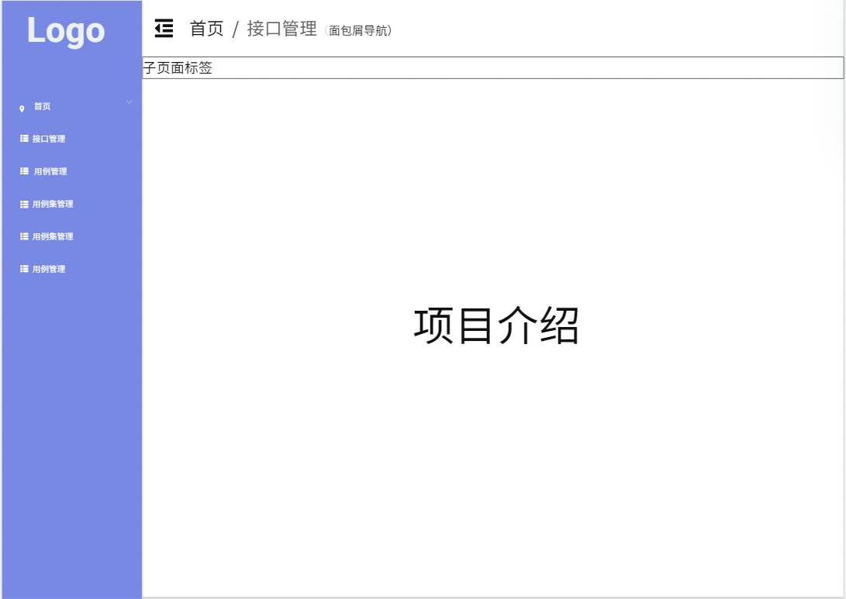

（首页）

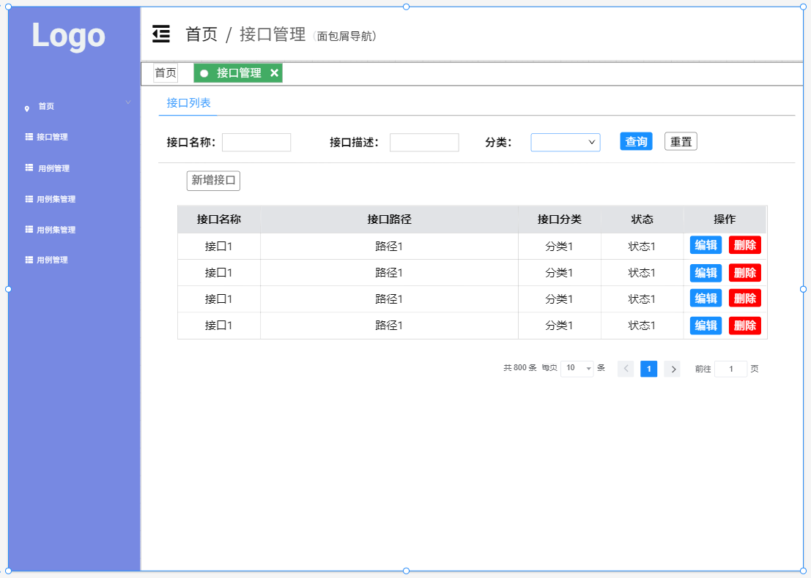

（接口管理）

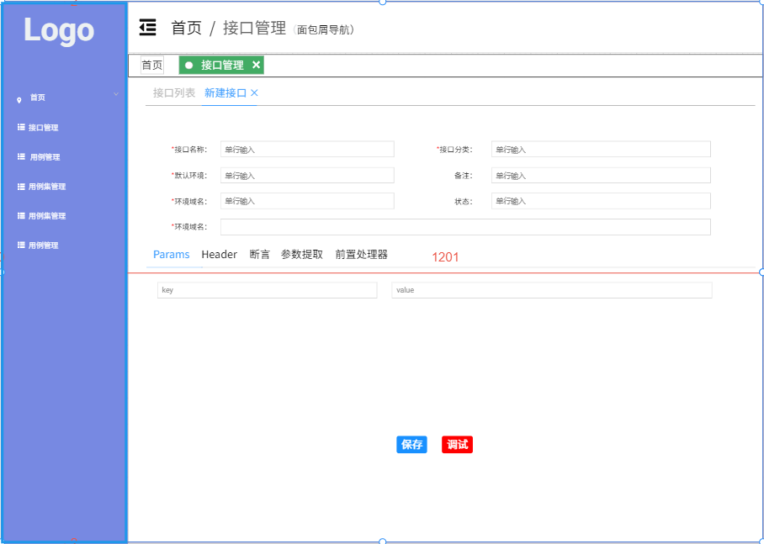

（新建接口）

第二部分：

负责人：李美儒

实现页面：用例管理、点击新增用例后跳转到新增用例页面、用例集管理

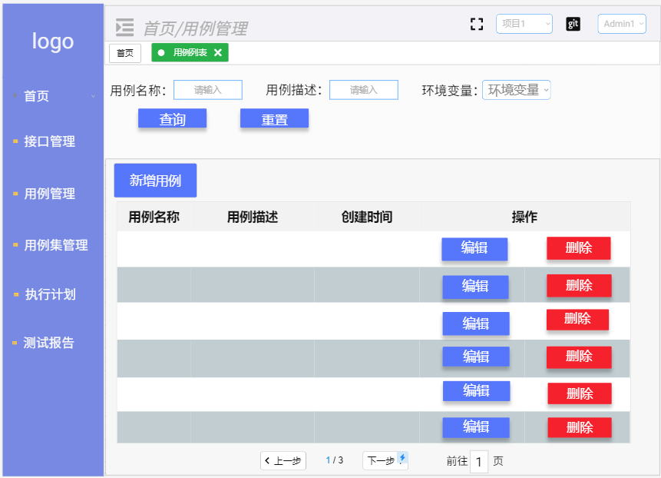

（用例管理页面）

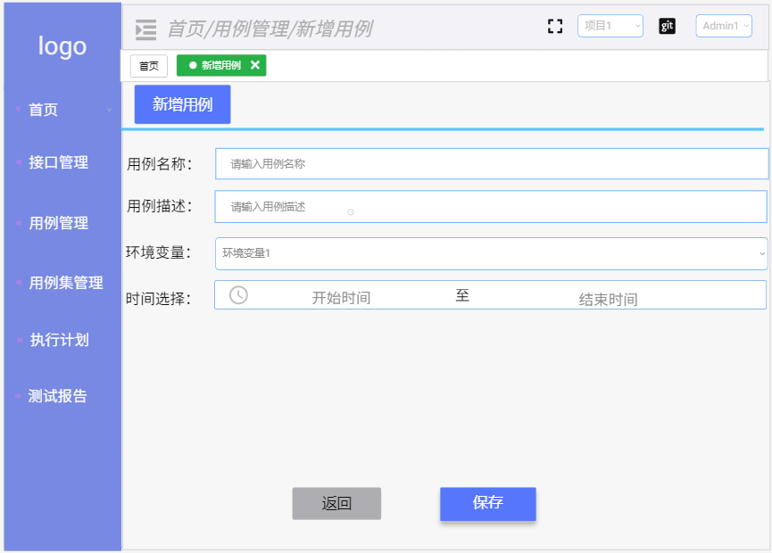

（新增用例页面）

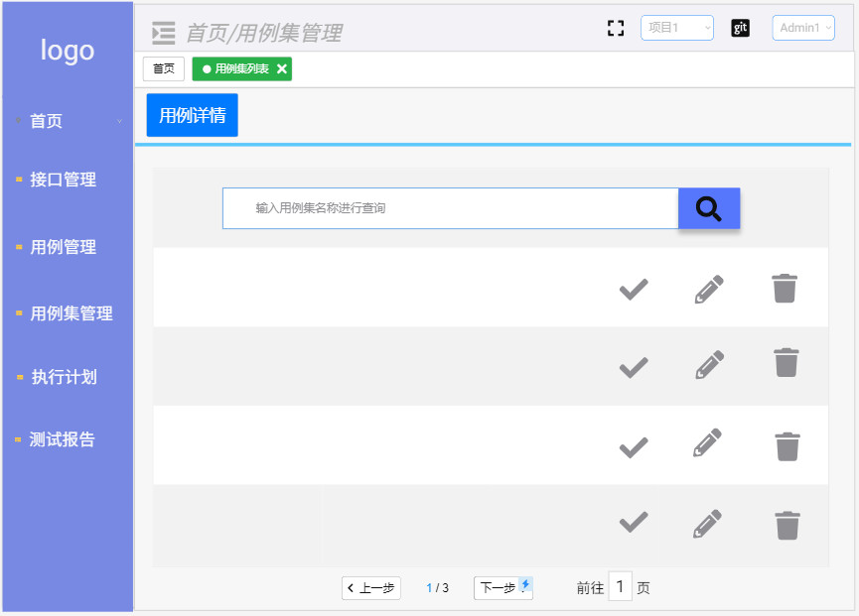

（用例集管理页面）

第三部分：

负责人：杜金倪

实现页面：执行计划、点击新增任务后跳转到新增计划页面、测试报告

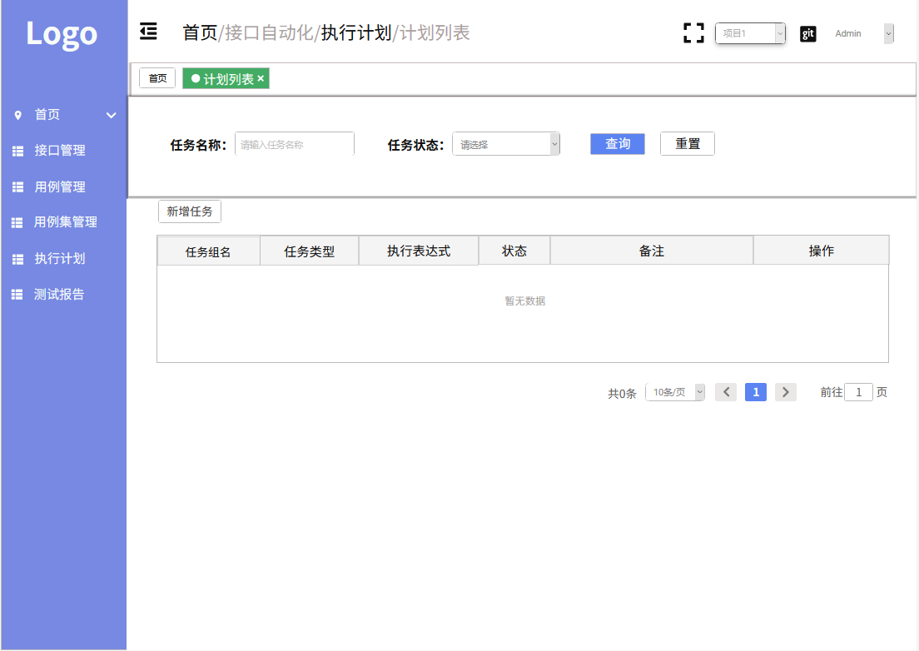

（执行计划页面）

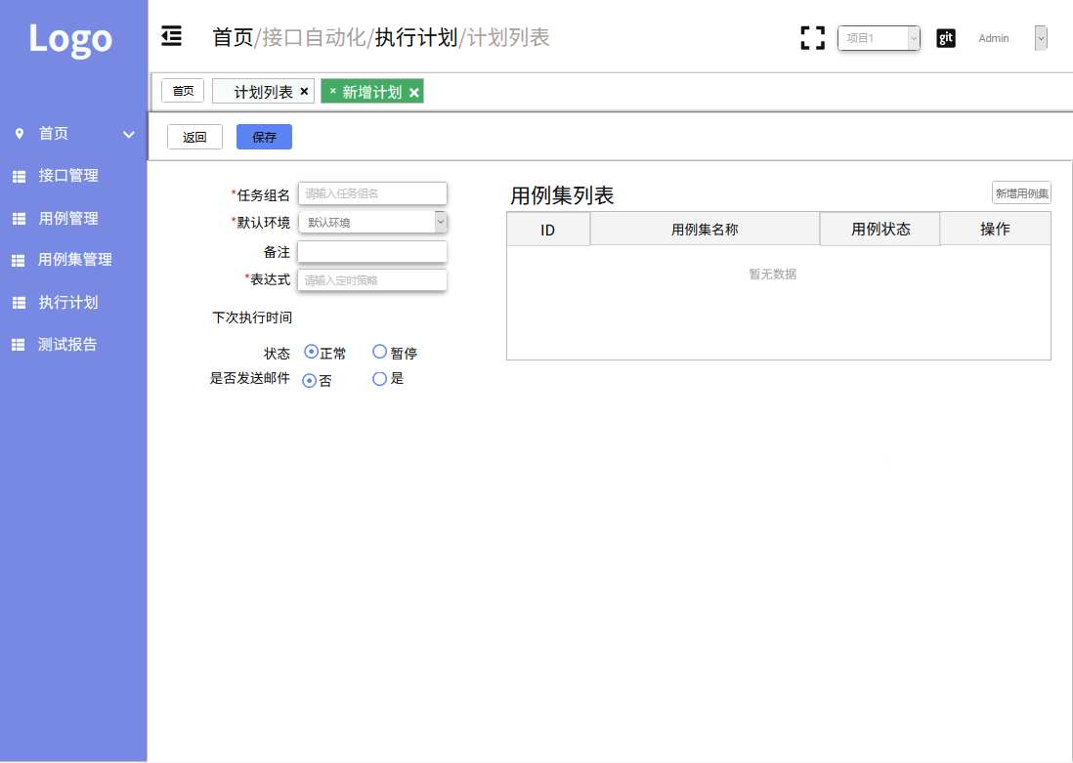

（新增计划页面）

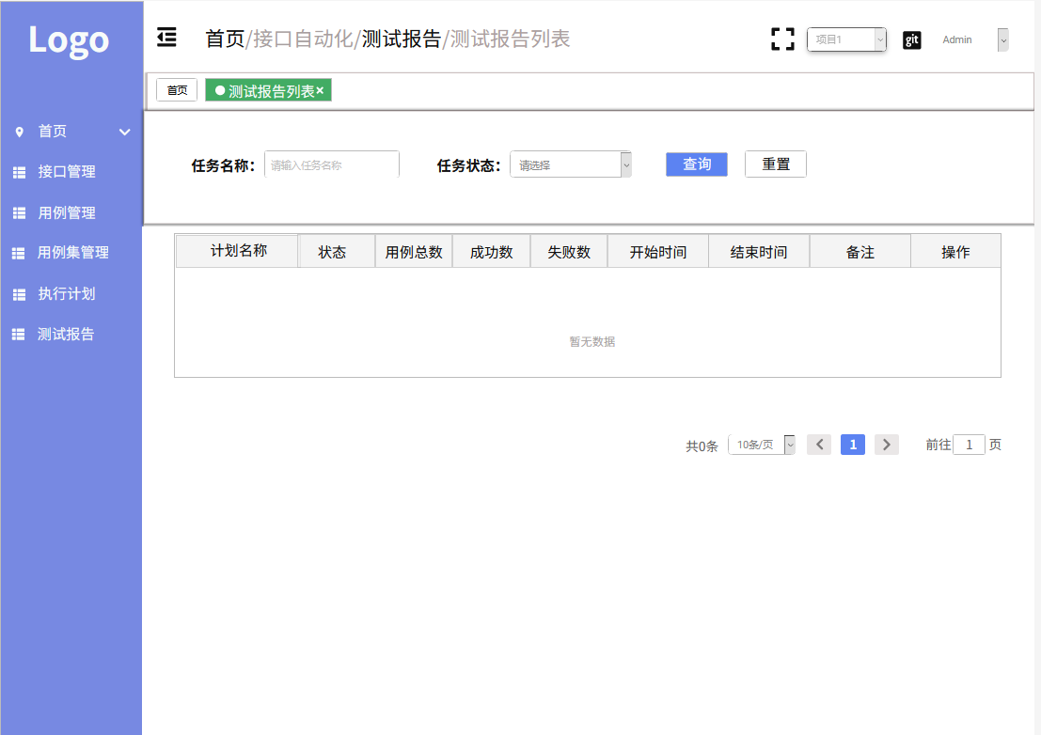

（测试报告页面）